# Л.З. №2. Організація аутентифікації та авторизації користувачів за допомогою Microsoft Azure Active Directory

## Виконав студент групи:

## МІТ-31

## Кухарчук Богдан Петрович

Хід роботи:

Для підключення авторизації та аутентифікації, нам потрібно зайти на портал Azure та знайти відповідний пункт

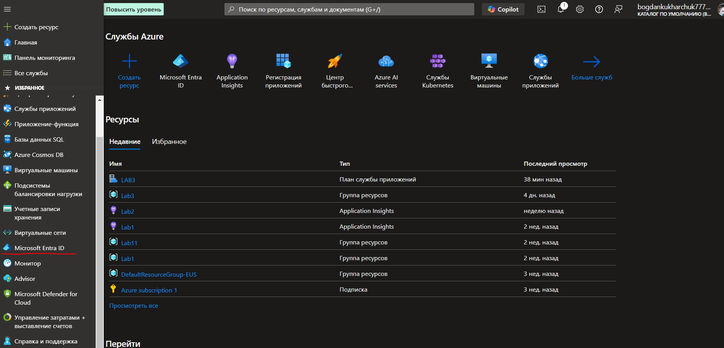

Рис. 1 Авторизація на портал Azure та пошук відповідного ресурсу

Після того як ми зайшли в Entra ID нам потрібно зареєструвати наш додаток, для цього потрібно знайти Реєстрація додатку.

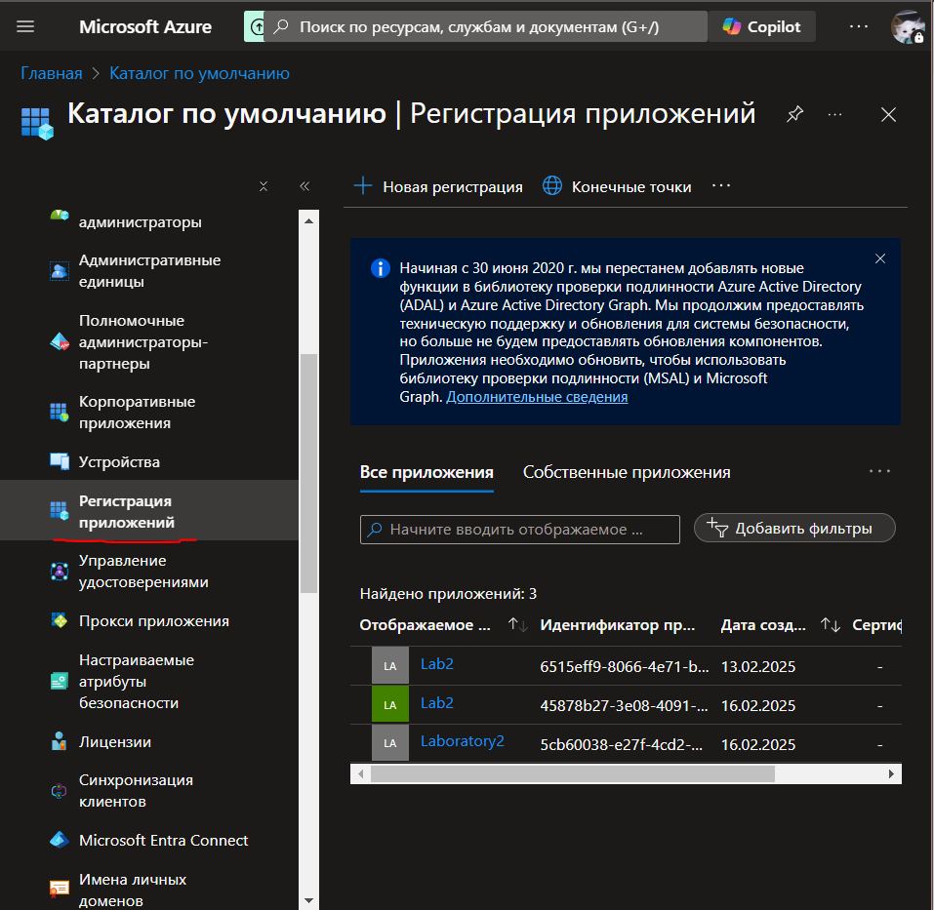

Рис. 2 Реєструємо свій додаток

Нам потрібно створити нову реєстрацію, та ввести Redict URL ([*https://localhost:44321*](https://localhost:44321/))  
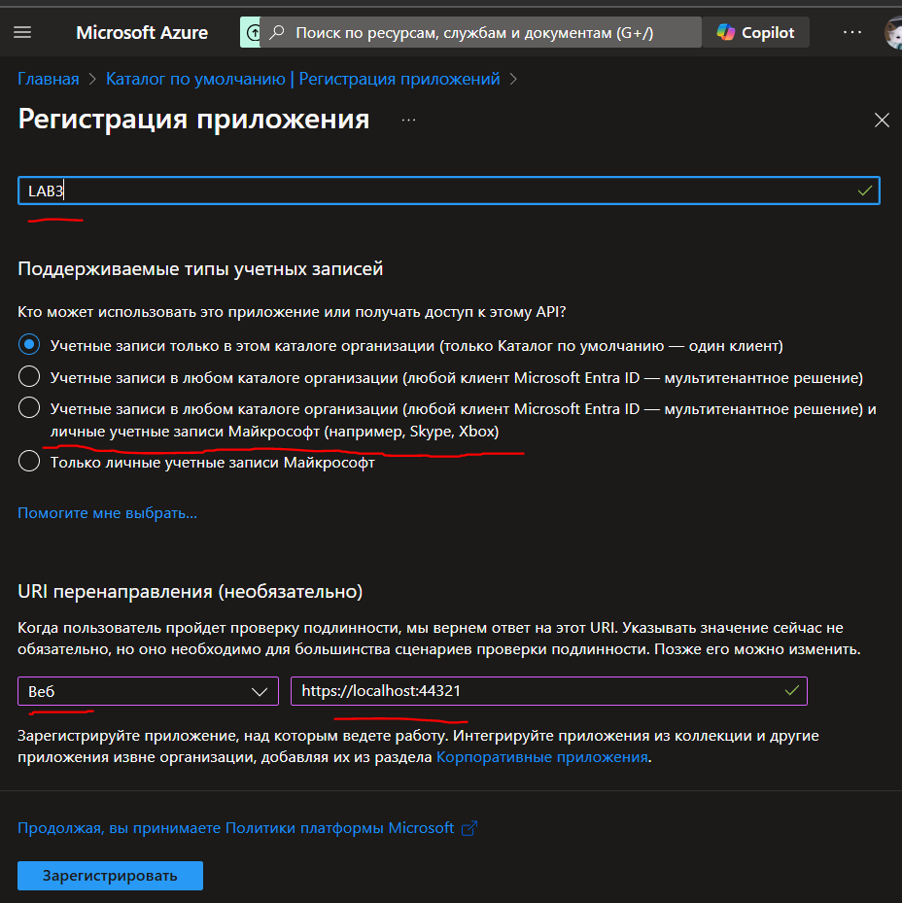

Рис. 3 Реєструємо свій додаток

Після того як ми зареєстрували додаток, його потрібно додатково налаштувати, для цього ми заходимо на зареєстрований проект та шукаємо Проверка подлиности  
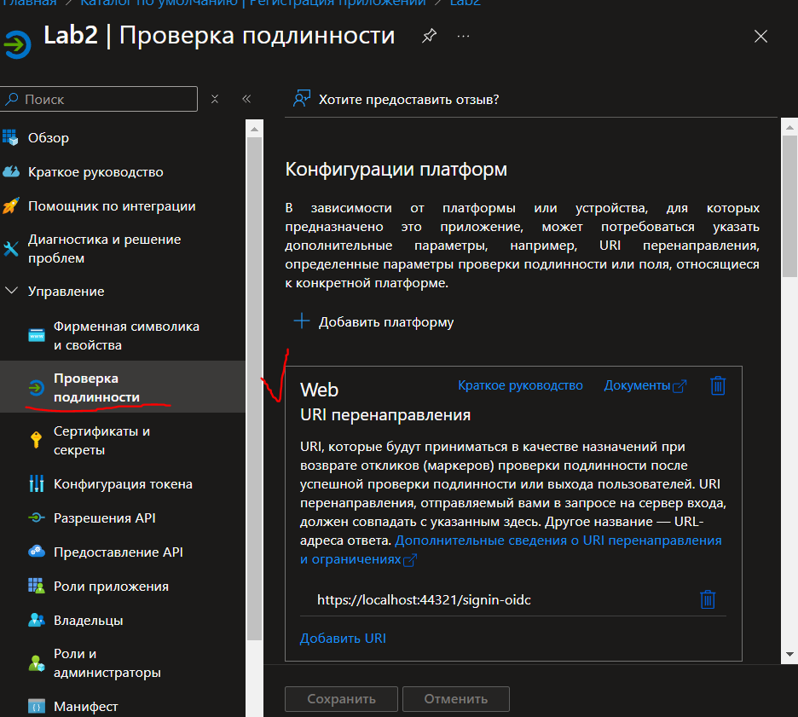

Рис. 4 Налаштовуємо перевірку та перенаправлення

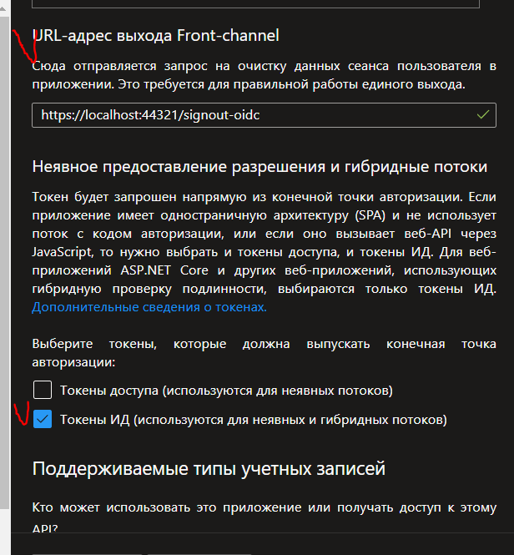

Рис. 5 Налаштовуємо перевірку та перенаправлення

Налаштовуємо відповідні поля для перенаправлення та виходу на front-channel, і зберігаємо зміни які були зроблені.

Наступний етап дуже важливий, це налаштування проекту, для цього скачуємо шаблонний проект який був наданий, та редагуємо його вміст а саме файлик - *appsettings.json*

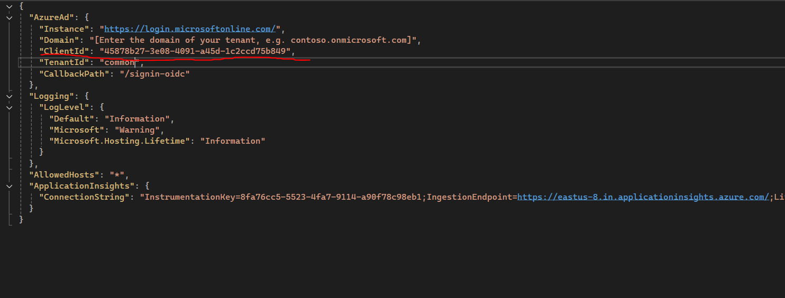

Рис. 6 Налаштовуємо веб додаток

Нам потрібно змінити поле client ID, замінюємо ми його на ключ який знаходиться на порталі Azure

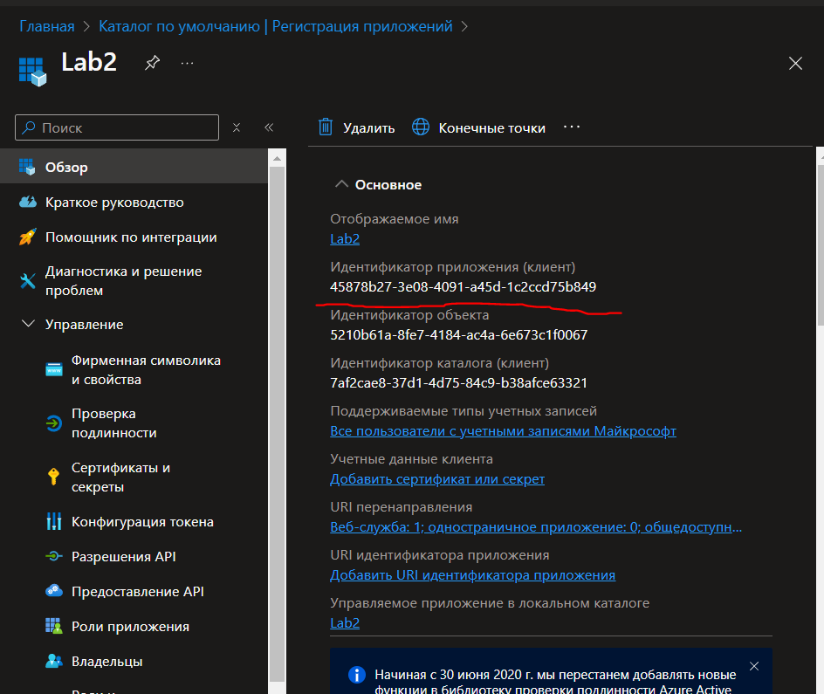

Рис. 7 Пошук Client Id на сервісі

Копіюємо його та вставляєм до проекту, після цього перевіряєм як буде працювати наш веб застосунок

Можемо спостерігати що наш вед додаток працює та авторизація через microsoft також прекрасно працює:

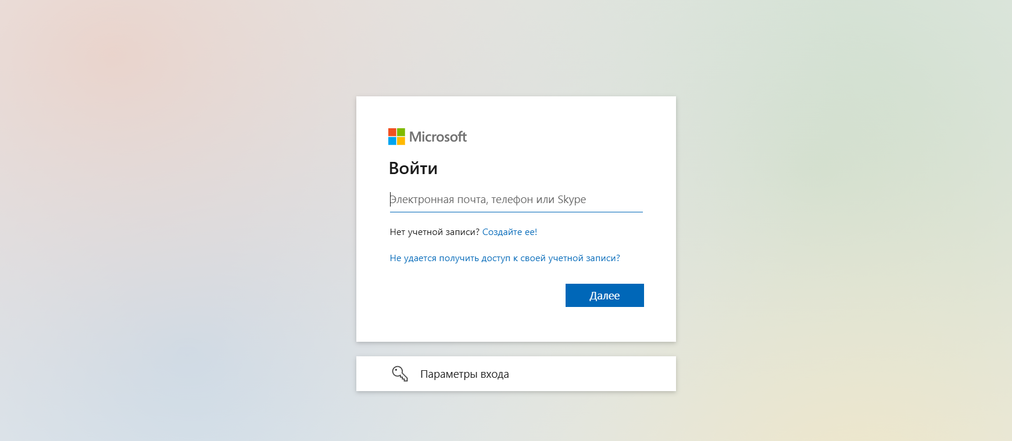

Рис. 8 Перевірка роботи проекту

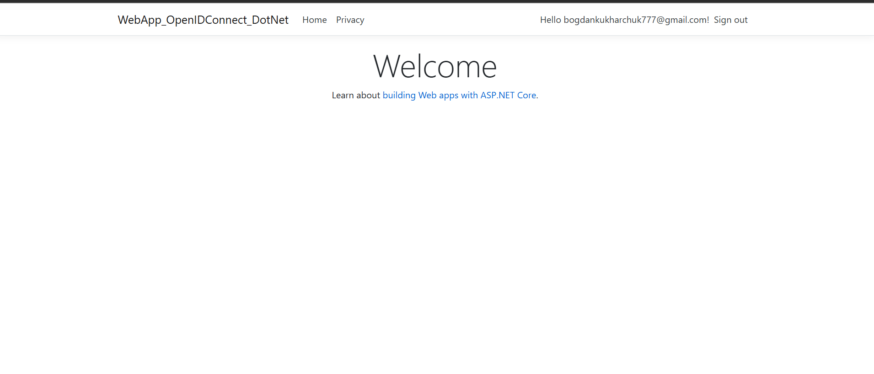

Рис. 9 Перевірка роботи проекту

Також можемо бачити те що у нас двухфакторна аутентифікація працює справно, ми можемо це побачити на рисунку: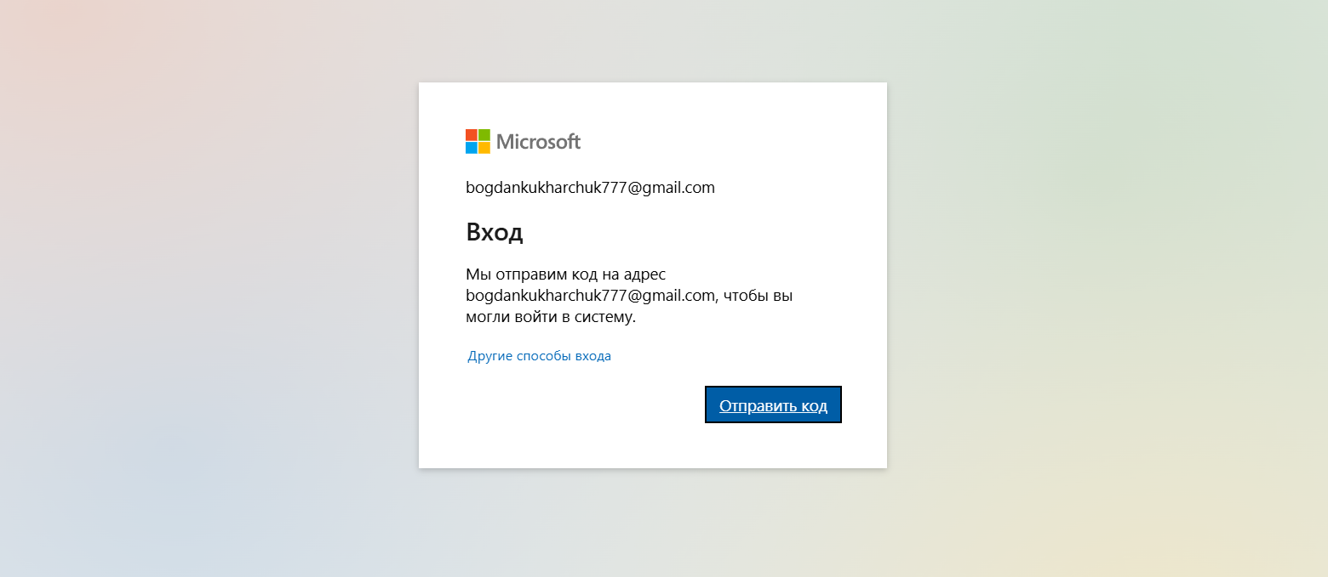

Рис. 10 Перевірка роботи двофакторної аутендифікації

## Висновок

У ході виконання лабораторної роботи було вивчено процес організації аутентифікації та авторизації користувачів за допомогою Microsoft Azure Active Directory. Було здійснено реєстрацію веб-додатку на платформі Azure, налаштовано параметри автентифікації, зокрема Redirect URI та підтримку ID токенів.

Також було налаштовано ASP.NET Core проєкт для інтеграції з Azure AD, модифіковано конфігураційний файл appsettings.json, що дозволило забезпечити аутентифікацію користувачів через облікові записи Microsoft. Після збирання та запуску додатка було успішно протестовано процес входу користувачів.

Додатково було розглянуто можливість впровадження багатофакторної автентифікації (MFA) для підвищення рівня безпеки доступу до веб-додатка.

Отже, виконання лабораторної роботи дозволило закріпити знання щодо налаштування аутентифікації та авторизації в хмарному середовищі Azure AD, а також практично застосувати ці навички у створенні веб-додатків.